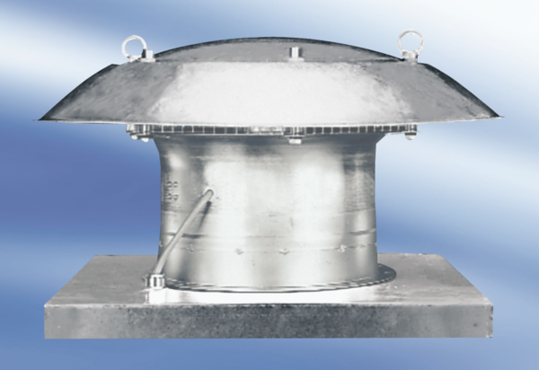Aksijalni krovni ventilator DZD 60/6 A-ExJedinica za pakiranje: 1 komAsortiman: C
Broj artikla: 0087.0795Proizvođač: MAICO

